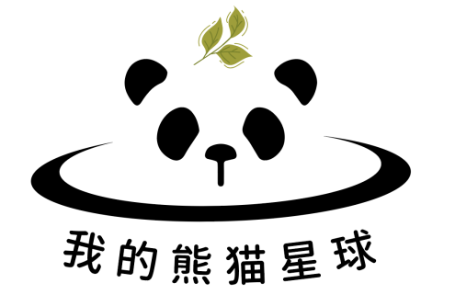**养生熊猫咖啡厅**

1. **产品/服务详情**
2. 产品/服务：咖啡厅
3. 主题：养生、熊猫
4. 名字：我的熊猫星球 图 1 咖啡厅标志

熊猫以其慵懒又舒适的生活令人羡慕。因此我想营造踏入熊猫星球门店就宛如进入了世外桃源，在繁忙的大城市里找到一个属于自己享受片刻的“星球”。

而养生注重调养、注重纯天然食品，注重慢节奏的生活。而这点与熊猫气质相匹配。因此将“我的熊猫星球”结合养生经营。

标志造型简约，星球环环绕着熊猫，熊猫头上的唯一一抹绿则象征着草药。黑色与青色的搭配传递出无污染的大自然清新。

1. 关键词：养生、熊猫、大自然、舒服、无害
2. 产品：
   1. 主产品：饮料（养生茶、果汁等）、健康餐（中西餐）、“网红”食品（当下非常出名的食品，如之前的脏脏包、奶茶等）
   2. 周边（置放在货柜上任顾客购买）：养生茶包、即食食品（微波即食、健康泡面）、汤包、健康小零食等

例子：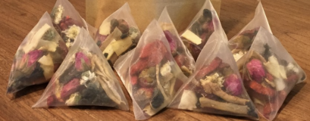

1. 咖啡厅氛围：舒服，放松、环保、健康

**B. 创新：**

近年来，追求养生已不再只是老年人的专属权利，越来越多年龄层的人们开始意识到健康饮食的重要性，并且在努力地养成良好健康的饮食习惯。但目前市面上仍然缺乏一股推动全民养生的品牌。而“我的熊猫星球”将养生的将康和熊猫的慵懒结合在一起，旨在把养生变成一种健康却简单的习惯，也通过“年轻化”的品牌营销让养生“潮流化”，且“更方便”、“更美味，使养生更“出圈”（更多大众知晓）。

另外，咖啡厅也紧跟随当下潮流，用更健康的食谱制作当下的人气/网红食品，如健康版奶茶，已“更健康”的网红食品吸引顾客购买产品。

**C. 目标客户：**

食物的制造会如一般餐厅一样打造适合一家大小口味的同时，兼顾健康及养生的需求。因此目标客户人群广大。健康的食谱适合中老年人，而网红食品的目标售卖对象则为学生、年轻人群体。

**D. 价值：推广健康饮食**

近年来市场对饮料及网红食品的需求越来越大，然而这类食品大部分都具有高糖、油炸、含大量食品添加剂的属性。因此将养生食品打造成潮流有助于推广健康饮食，让人们获得更健康。

**E. 卖点**

吃成为了一种潮流与文化，吃得健康更是成为了人们的追求。但吃得健康并不容易达到，因此“我的熊猫星球”提供好吃的养生食品，将养生成为一种潮流，所有人都可以简单、方便地养生。

**F. 未来发展：**

旨在打造成养生食品品牌，有能力全方位囊括顾客在门店或家中的一日三餐、小吃、下午茶、饮料等。

**G. 实施的关键问题：**

首先是受众的接受度。如何把养生餐厅打造成一股可持续的潮流是最难的地方所在。另外，钻研出即健康又好吃的食谱也具有一定的挑战性。